# Предотвратить беду: в алтайском МЧС рассказали, как уберечься от пожара в мороз

С началом отопительного сезона традиционно увеличивается количество пожаров в Алтайском крае и в других регионах России. Чаще всего причиной происшествий становится неправильная эксплуатация электрооборудования и печного отопления. Как избежать беды, что делать, если возгорание все-таки началось, а также о многом другом рассказал «МК на Алтае» заместитель начальника Главного управления МЧС России по Алтайскому краю, начальник управления надзорной деятельности и профилактической работы, полковник внутренней службы **Андрей Нейман**.

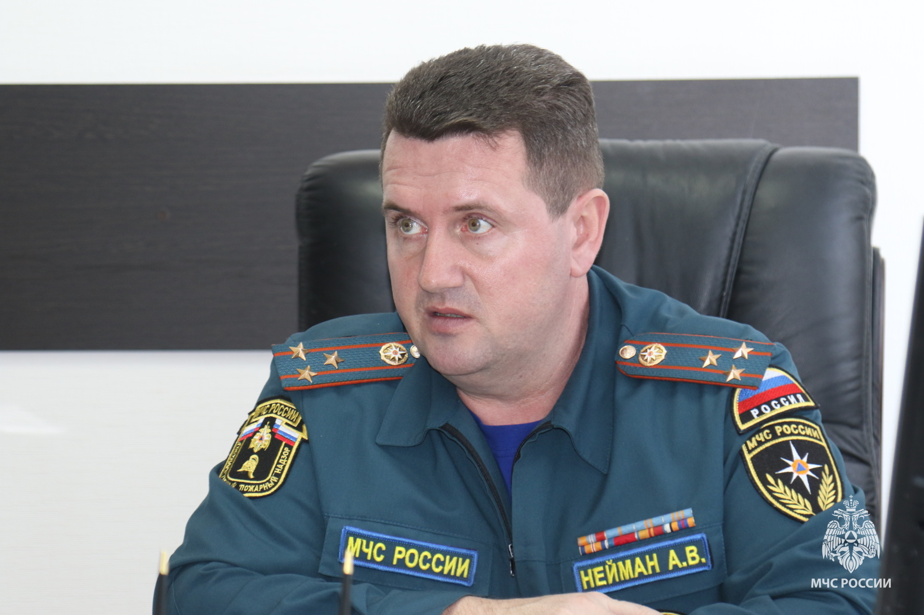

***Печи, обогреватели, газ — опасно все***

**— Задам, возможно, самый распространенный и волнующий вопрос: что становится причинами пожаров в отопительный сезон?**

— Основные причины связаны с эксплуатацией электрооборудования и печного отопления. Со старта отопительного сезона в крае произошло 908 пожаров в зданиях и различных строениях. Треть из них — из-за нарушений при устройстве и эксплуатации печей. Другие — перегрузка электропроводки, ее неправильный монтаж, неосторожное обращение с огнем.

**— Обогреватели, электрокотлы, печи — что опаснее с точки зрения пожарной безопасности?**

— По статистике, опасность сравнительно одинаковая. При этом использование печного отопления повышает риск гибели людей от угарного газа. Такие случаи, к сожалению, в крае имеют место быть. И они не единичны.

За 2023 год на пожарах, произошедших из-за неправильного использования печи погибли 26 человек. Из-за нарушений правил безопасности при эксплуатации электрооборудования — 44 человека. Еще 69 граждан стали жертвами неосторожного обращения с огнем.

**— Как быть тем людям, у которых в домах изначально неправильно установлены системы отопления или электроснабжения?**

— На сайте ГУ МЧС размещена Методика оценки пожарной безопасности жилого дома, которая содержит лист самообследования жилых помещений на выявление факторов, способствующих возможности распространения пожара, порядок действий граждан в случае возгорания в помещении, а также правила применения первичных средств пожаротушения. Для ремонта систем отопления, электроснабжения и печного оборудования, гражданам необходимо обращаться в организации, имеющие лицензии на проведение таких работ. К слову, нуждающиеся категории населения, семьи, находящиеся в трудной жизненной ситуации могут обратиться в органы соцзащиты.

**— С печами и обогревателями понятно. Расскажите, были ли случаи, когда пожары возникали из-за неправильного использования газового оборудования?**

— На сегодня в крае зарегистрировано 24 пожара, произошедших в результате нарушений, связанный с устройством и эксплуатацией газового оборудования. Большая часть из них связана с нарушениями при использовании газовых плит и газовых баллонов.

***Жертвы — несовершеннолетние, пенсионеры, инвалиды***

**— Кто чаще всего становится жертвами пожаров?**

— Пенсионеры и люди, относящиеся к неблагополучным слоям населения. С начала года в результате пожара погибло 154 человека. Среди них 57 пенсионеров, 29 безработных, шесть инвалидов, три человека категории БОМЖ. Особое беспокойство вызывает гибель детей на пожарах. На сегодняшний день огонь унес жизни 15 детей в возрасте от нескольких месяцев до 14 лет — это девять процентов от общего числа погибших за этот год. Все пожары с детской гибелью, а их в этом году в крае зарегистрировано девять, произошли в жилье. Причинами возгорания стали нарушения правил монтажа и неправильное использование бытовых приборов. Анализ причин явно свидетельствует о недостаточной заботе взрослых о пожарной безопасности своего жилья.

**— Что чаще всего становится причиной смерти людей?**

— Чаще всего люди погибают от отравления продуктами горения — 62 процента от общего числа. 34 процента погибли от воздействия высокой температуры в зоне пожара. Повторюсь, с начала года в крае погибли 154 человека на пожарах. Огонь в жилом секторе унес жизни 146 человек — это 95 процентов от общего числа. По два человека погибли при пожарах на открытой территории, и в неэксплуатируемых строениях. По одному погибшему приходится на пожары в зданиях торгового назначения, транспортных средствах и бесхозных объектах.

***Береженого — берегут***

Часто ответственность за возникновение пожара лежит на самих людях, ведь мы сами пренебрегаем элементарными правилами пожарной безопасности. А пожар, как правило, никто никогда не ждет — он возникает внезапно. Но избежать беды можно.

**— Начнем с пожарных извещателей. Правда ли они спасают жизни людей?**

— Пожарные извещатели действительно показывают отличную эффективность в предупреждении развития пожара и гибели от огня граждан в жилом секторе. Об этом говорит статистика — с начала этого года спасено 18 человек, из них 12 детей. Всего же за пять лет мы знаем о случаях спасения 53 человек, в том числе 36 детей.

**— Где найти эти устройства и как они работают?**

— Принцип работы извещателя прост — он регистрирует оптическое излучение, отраженное от частиц дыма, и выдает мощный звуковой сигнал. Приобрести это нехитрое устройство можно в специализированных магазинах или заказать на маркетплейсах. Извещатель не требует сложного монтажа и обслуживания. Работает он от стандартных элементов питания.

**— Если нет извещателя — как обезопасить себя и свой дом?**

— Нужно соблюдать простые требования безопасности. Уделять должное внимание состоянию электрооборудования и электросетей, периодически проводить их ревизию. Все поврежденные электроприборы должны быть утилизированы или отремонтированы. Также нужно следить за состоянием печного отопления. Взрослым нужно особое внимание уделить детям — предупреждать детскую шалость со спичками и зажигалками. Но и самим не забывать о элементарных правилах обращения с огнем.

**— Существуют ли профилактические мероприятия по противодействию пожаров?**

— Конечно, предупреждение пожаров в жилом секторе — одно из важнейших направлений профилактической работы сотрудников ГУ МЧС. Зимой увеличивается количество пожаров в жилых домах, в связи с этим мы усиливаем профилактические рейды в жилом секторе, поквартирные обходы. Проводим лекции, размещаем на информационных стендах листовки, обучаем граждан мерам пожарной безопасности. Также информируем население с помощью соцсетей, печатных и телевизионных СМИ.

**— Сколько человек личного состава находятся в постоянной готовности к выезду на место пожара?**

— В городе Барнауле ежесуточно в постоянной готовности к реагированию на пожары находятся около 250 человек. Нормативное время прибытия к месту происшествия — десять минут, в сельской местности — 20 минут. Конечно же, погодные условия, особенно в зимний период, а также пробки на дорогах, вносят свою лепту и затрудняют движение пожарных к месту вызова.

**— Смоделируем ситуацию: в жилом доме начался пожар из-за короткого замыкания. Что делать в первую очередь?**

— Первым делом при обнаружении пожара или признаков горения нужно сообщить об этом в пожарную охрану, назвать точный адрес и место возникновения пожара, имя и фамилию. Если пожар находится в начальной стадии и не угрожает здоровью и жизни людей, применить меры по тушению. При этом необходимо обесточить жилье и вывести людей из помещения. Если тушение пожара сопряжено с угрозой для жизни, необходимо по возможности закрыть все окна и двери, чтобы не дать огню распространиться дальше. Затем покинуть помещение.

**— А если причина пожара связана с печью?**

— Алгоритм действий тот же, с одним исключением — необходимо закрыть дверцу и поддувало печи, чтобы исключить доступ кислорода. По возможности, конечно, если нет угрозы для здоровья и жизни. И срочно звонить пожарным.

**Автор: ЕЛЕНА АЛЕКСЕЕНКО**